MENSAJES DE LA OMM PARA ENVIAR A SU IGLESIA BORRADOR MENSAJE 1

¡Hola!
Como sabrá, en septiembre y octubre nuestra iglesia dedica tiempo para crear conciencia, promover y tomar acción en la misión global como parte de la Ofrenda Misionera Mundial. Podemos participar en la obra de Dios alrededor del mundo coparticipando junto a Ministerios Internacionales (M.I.), una agencia misionera transcultural con una larga trayectoria en el movimiento misionero bautista americano y más allá.
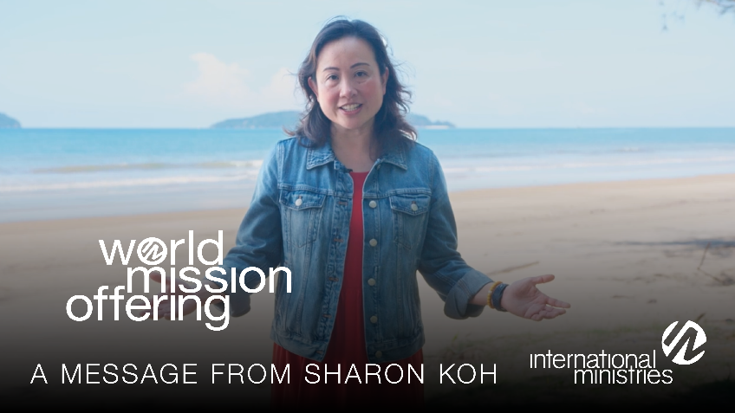
Esta semana, deseo invitarle de ver de primera mano el impacto que tiene nuestra iglesia cuando coparticipamos financieramente con servidores globales de M.I.
A través de este enlace podrá oír a la Directora Ejecutiva de M.I. Sharon Koh del porqué la Ofrenda Misionera Mundial importa y conocerá los Servidores Globales destacados este año.
Mientras los mire, deseo animarle a considerar en oración cómo Dios puede estar llamándole, a su familia y a su iglesia para participar en este movimiento misionero global.

Con bendiciones,
[Pastor de la Iglesia o Líder de Misiones]

